РУКОВОДСТВО ПОЛЬЗОВАТЕЛЯ
ЛАМПА ОТБЕЛИВАНИЯ ZOOM
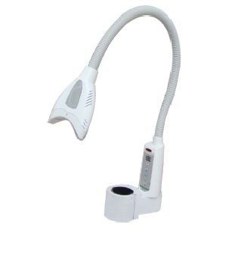

Официальный дистрибьютор ООО «Новгодент»
www.novgodent.ru
Содержание
- Безопасность…………………………………………………..3
- Особенности изделия………………………………………...4
- Спецификация………………………………………………….4
- Состав……………………………………………….………….5
- Работа…………………………………………………………..5

Безопасность
Обратите внимание
Перед установкой и использованием изделия обязательно прочитайте данное руководство. Корректная работа изделия напрямую зависит от сознательности оператора и степени ознакомления с рекомендациями и инструкциями данного руководства.
ПРЕДУПРЕЖДЕНИЕ: Не направляйте включенное изделие напрямую в незащищенную десенную полость или на кожу.
ПРЕДУПРЕЖДЕНИЕ: Нельзя использовать данное изделие при работе с пациентами с повышенной фоточувствительностью или с теми, кто принимает фотосенсибилизирующие средства.
ПРЕДУПРЕЖДЕНИЕ: Нельзя использовать изделие в присутствии воспламеняющихся веществ или закиси азота.
ПРЕДУПРЕЖДЕНИЕ: Не смотрите на свет излучаемый изделием во время использования или вы можете повредить свои глаза. Обязательно используйте специальные очки.
ПРЕДУПРЕЖДЕНИЕ: Угол поворота во время использования не должен превышать 90^{о} или легко можно повредить изгиб, что приведет к шуму в будущем.

Особенности изделия
- Высокоэффективный дизайн трубки позволяет использовать изделие под удобным углом.
- Комбинация трех высокоэффективных голубых светодиодов на керамическом основании.
- Таймер заранее заданного времени позволяет настраивать время отбеливания.
- Цифровой указатель со звуковыми сигналами.
- Умный авто-подбор напряжение: 100 – 240 Вольт, 50/60 Гц.
- Высокоскоростная многоарочная система отбеливания зубов.
- Основание маленького размера удобное для использования.
- Высокий уровень равномерного распределения излучения.
- Управление при помощи пульта управления.

Характеристики изделия
- Широкий спектр: 420-500 нм.
- Мощность светоотдачи: до 1800 милливатт/см³
- 100/240В, 50/60 Гц
- Вес: 1,51 кг.
- Макс. рабочий радиус: 50 см.
- Высокая однородность светоотдачи:
Дистанция между зубами и лампой (мм) | Однородность (От точки 1 до точки 5)
10 м/м | Выше 95%
20 м/м | Выше 90%
30 м/м | Выше 85%
40 м/м | Выше 80%
50 м/м | Выше 75%

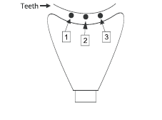

Состав
Камера | 1 шт.
Адаптер | 1 шт.
Очки | 2 пары
Футляр | 10 шт.
Роторасширитель | 1 шт.
Пульт управления | 1 шт.
Руководство пользователя | 1 шт.

Работа
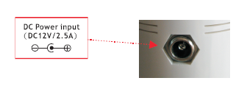
Подсоедините изделие к зарядному устройству:

Работа с зарядным устройством:
а) кнопка START/STOP – для включения, выключения питания.
б) кнопка PAUSE – для остановки времени работы и светоотдачи, оставшееся время работы будет показано на индикаторе времени.
в) Кнопки UP/DOWN – для установки времени отбеливания во время паузы: добавить/отнять 1 минуту, диапазон от 5 до 30 минут.
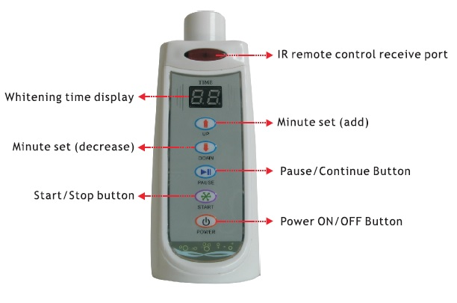

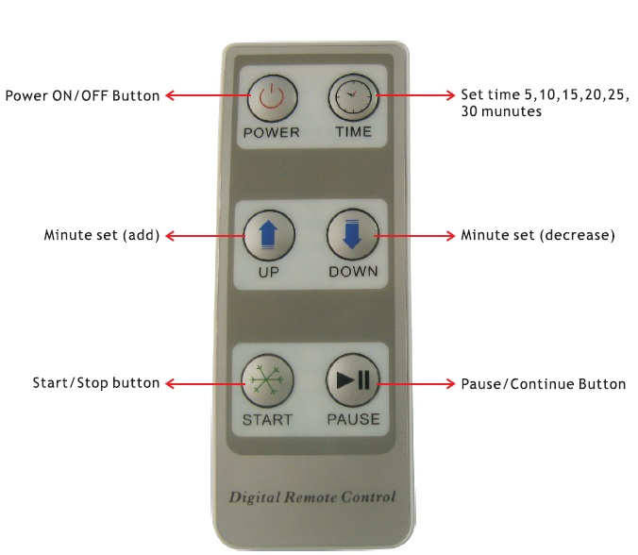
Работа с пультом управления:

POWER – вкл/выкл
TIME – установка времени на 5,10,15,20,25,30 минут
UP – добавить минуту
DOWN – отнять минуту
START – старт/стоп
PAUSE – пауза/продолжить
Примечание: пульт работает на дистанции не более 5 метров, угол наклона 45 градусов.

